**Урок 22 Розв’язування задач**

**Мета уроку:**

**Навчальна.** Закріпити знання за темою «Сила Ампера», продовжити формувати навички та вміння розв’язувати фізичні задачі, застосовуючи отримані знання.

**Розвивальна.** Розвивати уміння правильно розподіляти час; самостійність у навчанні; вміння самостійно застосовувати правила, закони.

**Виховна.** Виховання дисципліни, чесності, відповідальності.

**Тип уроку:** урок застосування знань, умінь, навичок.

**Наочність і обладнання:** навчальна презентація, комп’ютер, підручник.

**Хід уроку**

**І. ОРГАНІЗАЦІЙНИЙ ЕТАП**

1. Провести бесіду за матеріалом § 11

***Бесіда за питаннями***

*1. Дайте означення сили Ампера. За якою формулою її розраховують? Як визначають її напрямок?*

*2. Виведіть формулу для визначення моменту сил Ампера, що діють на рамку зі струмом з боку магнітного поля. За якого положення рамки момент сил дорівнює нулю? є максимальним?*

*3. Опишіть принцип дії електричного двигуна постійного струму.*

*4. Опишіть будову та принцип дії вимірювальних приладів магнітоелектричної системи; електродинамічного гучномовця.*

2. Перевірити виконання вправи № 11: завдання 1, 2.

**II. АКТУАЛІЗАЦІЯ ОПОРНИХ ЗНАНЬ ТА ВМІНЬ**

**IІІ. РОЗВ'ЯЗУВАННЯ ЗАДАЧ**

1. Провідник зі струмом відхиляється в магнітному полі постійного магніту. Визначте полюси магніту.

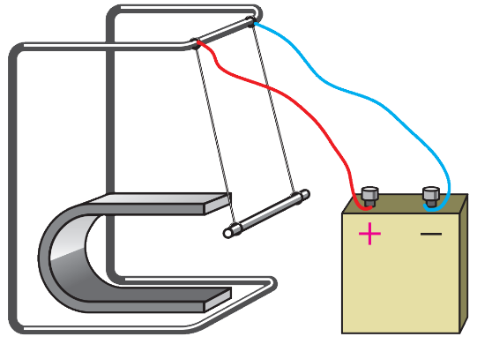 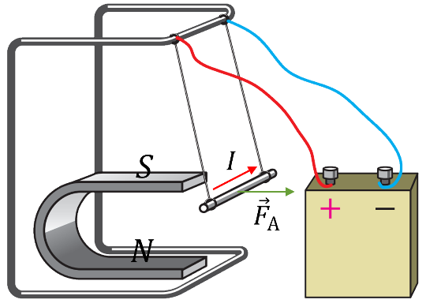

2. Провідник зі струмом відхиляється в магнітному полі постійного магніту. Визначте полюси джерела струму.

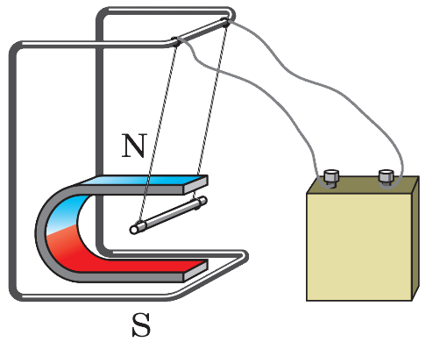 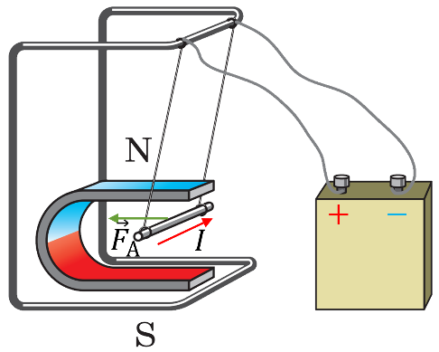

3. По двох оголених провідниках, з'єднаних з полюсами джерела струму, може котитися легка алюмінієва трубочка. В який бік покотиться трубочка, коли замкнути коло?

Трубка покотиться в праву сторону.

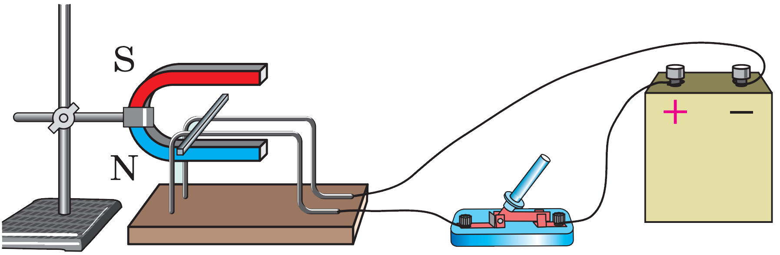 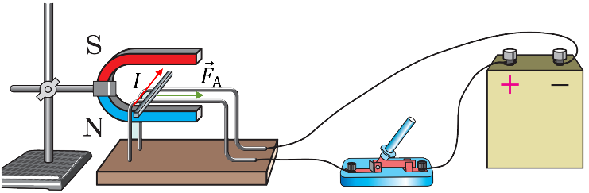

4. Сила струму в горизонтально розміщеному провіднику, довжина якого 20 см, а маса 4 г, становить 10 А. Визначте індукцію магнітного поля, у яке слід помістити цей провідник, щоб сила тяжіння врівноважувалася силою Ампера.

Стрижень має бути розташований перпендикулярно до ліній індукції магнітного поля, тому сила Ампера, що діє на нього, буде максимальною. Сила Ампера має бути напрямлена протилежно силі тяжіння, тобто вертикально вгору.

|  |  |
| --- | --- |
| ***Дано: $$l=20 см=0,2 м$$ $$m=4 г$$ $$=4{∙10}^{-3}кг$$ $$I=10 А$$ $$g=10 \frac{м}{с^{2}}$$ $$α=90°$$*** | ***Розв’язання $$F_{А}=F_{тяж}$$ $$F_{А}=BIl\sin{α}=BIl \left(\sin{α}=1\right)$$ $$F_{тяж}=mg$$ $$BIl=mg B=\frac{mg}{Il}$$ $$\left[B\right]=\frac{кг∙\frac{м}{с^{2}}}{А∙м}=\frac{Н}{А∙м}=Тл$$ $$B=\frac{4{∙10}^{-3}∙10}{10∙0,2}=20{∙10}^{-3} \left(Тл\right)$$***  ***Відповідь:*** |
|  |

5. Плоска прямокутна котушка зі сторонами 10 і 5 см, що має 200 витків, перебуває в однорідному магнітному полі з індукцією 0,05 Тл. Який максимальний обертальний момент може діяти на котушку в цьому полі, якщо сила струму в котушці 2 А?

|  |  |
| --- | --- |
| ***Дано: $$a=10 см=0,1 м$$ $$b=5 см=0,05 м$$ $$N=200$$ $$B=0,05 Тл$$ $$I=2 А$$ $$α=90°$$*** | ***Розв’язання***  Якщо рамка розташована паралельно лініям магнітної індукції $\left(α=90°\right)$, то обертальний момент найбільший :  ***Відповідь:*** |
|  |

6. Прямий провідник довжиною 2 м і масою 5 г підвісили горизонтально на двох тонких нитках в однорідному магнітному полі, вектор індукції якого спрямований горизонтально й перпендикулярно до провідника. Який струм слід пропустити через провідник, щоб підвіс обірвався? Індукція магнітного поля 10 Тл; кожна нитка розривається під дією сили 0,4 Н.

|  |  |
| --- | --- |
| ***Дано: $$l=2 м$$ $$m=5 г$$ $$=5{∙10}^{-3}кг$$ $$B=10 Тл$$ $$T=0,4 Н$$ $$g=10 \frac{м}{с^{2}}$$ $$α=90°$$*** | ***Розв’язання $${\vec{F}}_{А}+m\vec{g}+2\vec{T}=0$$ $$OY: F_{А}+mg-2T=0$$ $$F_{А}=BIl\sin{α}=BIl \left(\sin{α}=1\right)$$ $$F_{тяж}=mg$$ $$BIl+mg-2T=0$$ $$I=\frac{2T-mg}{Bl}$$ $$\left[I\right]=\frac{Н-кг∙\frac{м}{с^{2}}}{Тл∙м}=\frac{Н}{\frac{Н}{А∙м}∙м}=А$$ $$I=\frac{2∙0,4-5{∙10}^{-3}∙10}{10∙2}=37,5{∙10}^{-3} \left(А\right)$$***  ***Відповідь:*** |
|  |

7. У вертикальному однорідному магнітному полі з індукцією 0,5 Тл на двох тонких нитках горизонтально підвісили провідник, довжина якого 20 см, а маса 20 г. На який кут від вертикалі відхиляться нитки, якщо сила струму в провіднику становить 2 А?

|  |  |
| --- | --- |
| ***Дано: $$B=0,5 Тл$$ $$l=20 см=0,2 м$$ $$m=20 г$$ $$=20{∙10}^{-3}кг$$ $$I=2 А$$ $$g=10 \frac{м}{с^{2}}$$ $$α=90°$$*** | ***Розв’язання $${\vec{F}}_{А}+m\vec{g}+2\vec{T}=0$$ $$OX: F_{А}-2T\sin{β}=0$$ $$OY: -mg+2T\cos{β}=0$$ $$\frac{F_{А}}{mg}=\operatorname{tg}{β}$$ $$F_{А}=BIl\sin{α}=BIl \left(\sin{α}=1\right)$$ $$F_{тяж}=mg$$ $$\operatorname{tg}{β}=\frac{BIl}{mg}$$ $$\left[\operatorname{tg}{β}\right]=\frac{Тл∙А∙м}{кг∙\frac{м}{с^{2}}}=\frac{\frac{Н}{А∙м}∙А∙м}{Н}=1$$ $$\operatorname{tg}{β}=\frac{0,5∙2∙0,2}{20{∙10}^{-3}∙10}=1$$ $$β=\operatorname{arctg}{1}=45°$$***  ***Відповідь:*** |
|  |

8. Горизонтальні рейки розміщені у вертикальному однорідному магнітному полі на відстані 30 см одна від одної. На них лежить стрижень масою 500 г, перпендикулярний до рейок. Визначте індукцію магнітного поля, якщо стрижень під час проходження струму силою 50 А рівномірно рухається по рейках. Коефіцієнт тертя стрижня об рейки становить 0,2.

|  |  |
| --- | --- |
| ***Дано: $$l=30 см=0,3 м$$ $$m=500 г$$ $$=0,5 кг$$ $$I=50 А$$ $$μ=0,2$$ $$g=10 \frac{м}{с^{2}}$$ $$α=90°$$*** | ***Розв’язання $${\vec{F}}_{А}+m\vec{g}+{\vec{F}}_{тер}+\vec{N}=0$$ $$OX: F_{А}-F_{тер}=0$$ $$OY: -mg+N=0$$ $$F_{А}=F_{тер} N=mg$$ $$F_{А}=BIl\sin{α}=BIl \left(\sin{α}=1\right)$$ $$F_{тер}=μN=μmg$$ $$BIl=μmg$$ $$B=\frac{μmg}{Il} \left[B\right]=\frac{кг∙\frac{м}{с^{2}}}{А∙м}=\frac{Н}{А∙м}=Тл$$ $$B=\frac{0,2∙0,5∙10}{50∙0,3}≈67∙{10}^{-3} \left(Тл\right)$$***  ***Відповідь:*** |
|  |

9. Під час переміщення провідника зі струмом в однорідному магнітному полі з індукцією 1,5 Тл на відстань 25 см у напрямку, перпендикулярному до вектора магнітної індукції поля й напрямку струму, сила Ампера виконує роботу 380 мДж. Провідник розміщений під кутом 30° до ліній індукції. Визначте довжину активної частини провідника, якщо сила струму в ньому дорівнює 10 А.

|  |  |
| --- | --- |
| ***Дано: $$B=1,5 Тл$$ $$s=25 см=0,25 м$$ $$A=380 мДж$$ $$=0,38 Дж$$ $$α=30°$$ $$I=10 А$$*** | ***Розв’язання $$F_{А}=BIl\sin{α}$$ $$A=F_{А}∙s=BIls\sin{α} => l=\frac{A}{BIs\sin{α}}$$ $$\left[l\right]=\frac{Дж}{Тл∙А∙м}=\frac{Н∙м}{\frac{Н}{А∙м}∙А∙м}=м$$ $$l=\frac{0,38}{1,5∙10∙0,25∙\sin{30°}}≈0,2 \left(м\right)$$***  ***Відповідь: $l≈0,2 м.$*** |
| $$l - ?$$ |

**IV. ПІДБИТТЯ ПІДСУМКІВ УРОКУ**

**V. Домашнє завдання**

Повторити § 11, Вправа № 11 (3, 5)

***Додаткові задачі***

1. На провідник, активна довжина якого 1,5 м, в однорідному магнітному полі з індукцією 0,2 Тл, діє сила 2 Н. Який заряд проходить через поперечний переріз провідника за 0,5 хв, якщо кут між напрямком струму й вектором магнітної індукції становить 30°?

|  |  |
| --- | --- |
| ***Дано: $$l=1,5 м$$ $$B=0,2 Тл$$ $$F_{А}=2 Н$$ $$t=0,5 хв=30 с$$ $$α=30°$$*** | ***Розв’язання $$F_{А}=BIl\sin{α}; I=\frac{q}{t}$$ $$F_{А}=B\frac{q}{t}l\sin{α} => q=\frac{F_{А}t}{Bl\sin{α}}$$ $$\left[q\right]=\frac{Н∙с}{Тл∙м}=\frac{Н∙с}{\frac{Н}{А∙м}∙м}=\frac{Н∙с}{\frac{Н}{А}}=А∙с=Кл$$ $$q=\frac{2∙30}{0,2∙1,5∙\sin{30°}}=\frac{60}{0,15}=400 \left(Кл\right)$$***  ***Відповідь:*** |
|  |

2. Максимальний обертальний момент, який діє на рамку площею 1 см2, розміщену в магнітному полі, дорівнює 2 мкНꞏм. Сила струму в рамці дорівнює 0,5 А. Визначте індукцію магнітного поля.

|  |  |
| --- | --- |
| ***Дано: $$S=1 {см}^{2}$$ $$=1∙{10}^{-4} м^{2}$$ $$M_{max}=2 мкН∙м$$ $$=2∙{10}^{-6} Н∙м$$ $$I=0,5 А$$ $$α=90°$$*** | ***Розв’язання***  Якщо рамка розташована паралельно лініям магнітної індукції $\left(α=90°\right)$, то обертальний момент найбільший :  ***Відповідь:*** |
|  |

3. Яку роботу виконує однорідне магнітне поле з індукцією 15 мТл під час переміщення провідника довжиною 2 м на відстань 20 см у напрямку дії сили. Провідник розміщений під кутом 30° до ліній індукції магнітного поля. Сила струму в провіднику дорівнює 10 А.

|  |  |
| --- | --- |
| ***Дано: $$B=15 мТл=15∙{10}^{-3} Тл$$ $$l=2 м$$ $$s=20 см=0,2 м$$ $$α=30°$$ $$I=10 А$$*** | ***Розв’язання $$F_{А}=BIl\sin{α}$$ $$A=F_{А}∙s=BIls\sin{α}$$ $$\left[A\right]=Тл∙А∙м∙м=\frac{Н}{А∙м}∙А∙м∙м=Н∙м=Дж$$ $$A=15∙{10}^{-3}∙10∙2 ∙0,2∙\sin{30°}=30∙{10}^{-3} \left(Дж\right)$$***  ***Відповідь:*** |
|  |

4. Визначте силу струму в провіднику довжиною 2 м, якщо під час переміщення його в однорідному магнітному полі з індукцією 40 мТл на відстань 50 см сила Ампера виконує роботу 140 мДж. Напрямок переміщення перпендикулярний до напрямку струму й ліній індукції. Провідник розміщений під кутом 45° до силових ліній.

|  |  |
| --- | --- |
| ***Дано: $$l=2 м$$ $$B=40 мТл=40∙{10}^{-3} Тл$$ $$s=50 см=0,5 м$$ $$A=140 мДж$$ $$=0,14 Дж$$ $$α=45°$$*** | ***Розв’язання $$F_{А}=BIl\sin{α}$$ $$A=F_{А}∙s=BIls\sin{α} => I=\frac{A}{Bls\sin{α}}$$ $$\left[I\right]=\frac{Дж}{Тл∙м∙м}=\frac{Н∙м}{\frac{Н}{А∙м}∙м∙м}=А$$ $$I=\frac{0,14}{40∙{10}^{-3}∙2∙0,5∙\sin{45°}}≈5 \left(А\right)$$***  ***Відповідь: $I≈5 А.$*** |
| $$I - ?$$ |